КАЗАХСТАН

Казахстан намерен выйти с сиропом из сорго на мировой рынок органики
27 июля 2022
492
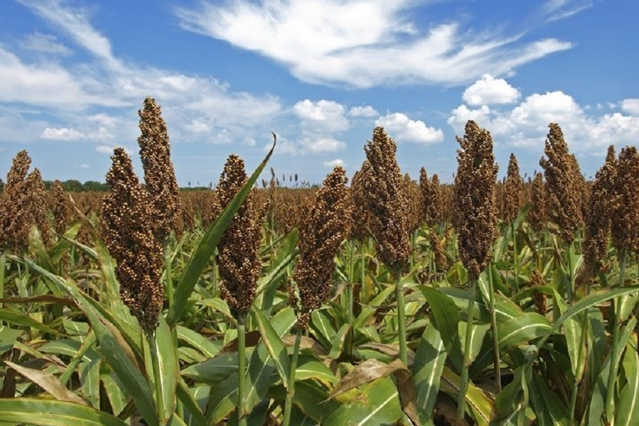
Источник фото: www.agbz.ru

В рамках визита президента РК Касым-Жомарта Токаева в Саудовскую Аравию был подписан Меморандум о взаимопонимании между КазНАИУ и Ajlan& Bros Holding Group Company. Меморандум предусматривает сотрудничество по разработанному КазНАИУ инвестиционному проекту по выращиванию и глубокой переработке сахарного сорго. Об этом сообщил на своей странице в Facebook ректор КазНАИУ Тлектес Есполов.
«Цель проекта – с казахстанским, сертифицированным, сорговым сиропом выйти на мировой потребительский рынок органических продуктов через пищевые производства и занять на этом рынке достойную нишу», - сообщил Тлектес Есполов.
Он отметил, что в настоящее время это самое перспективное направление в экономике и агропромышленном комплексе страны, которое выведет сельское хозяйство Казахстана на новый инновационный уровень.
«Сегодня в юго-восточных регионах Казахстана необходимо развивать сельскохозяйственные кластеры, использующие сахарное сорго как основное сырьё. По своим почвенным и климатическим условиям РК идеально подходит для промышленного культивирования сахарного сорго. Сахарное сорго является одним из наиболее эффективных, высокорентабельных сельскохозяйственных продуктов с низкой себестоимостью и высоким качеством, из него получают более 50-ти видов продукции», - пояснил ректор КазНАИУ.
Сообщается, что технология выращивания и переработки сорго разработанная учеными КазНАИУ - является низкозатратной, ресурсоэнергосберегающей и не нарушает экологическую ситуацию окружающей среды. Это культура с огромными потенциальными возможностями по урожайности, универсальности использования, качеству продукции, пластичности. Среди культур полевого земледелия ей нет равных по засухоустойчивости, жаростойкости, солевыносливости и нетребовательности к почвам. Сахарное сорго является хорошим фитомелиорантом, поспособствует эффективной борьбе с опустыниванием земель, поможет качественному восстановлению плодородия почв, обеспечит экологическую безопасность в аграрном секторе и экологически чистое земледелие.
«Проект является экспортоориентированным, т.к. основная часть выпускаемой продукции будет реализована на экспорт. На сегодняшний день уже имеются потенциальные потребители, проявившие реальный интерес по приобретению всего объёма планируемой к выпуску продукции, включая сертифицированный органический сироп сорго и все виды высокопродуктивных, органических кормов», - проинформировал Тлектес Есполов.
По его словам, КазНАИУ выступает базовой структурой для подготовки кадров по всем специальностям для этого инновационного предприятия. Будет создано более 1000 высококвалифицированных рабочих мест.
Планируется экспортировать всю эту органическую продукцию в страны Персидского Залива, КНР, СНГ и страны ЕС.
«Мы верим, что подписанный меморандум между КазНАИУ и Ajlan& Bros Holding Group Company закладывает основы для плодотворного и долгосрочного сотрудничества, а также придаст положительный импульс развитию аграрной отрасли. Это особенно актуально учитывая геополитическую ситуацию в мире», - заключил ректор КазНАИУ.
Узнавайте первыми самые свежие новости агробизнеса Казахстана на нашей странице в Facebook, канале в Telegram, подписывайтесь на нас в Instagram или на нашу рассылку.

